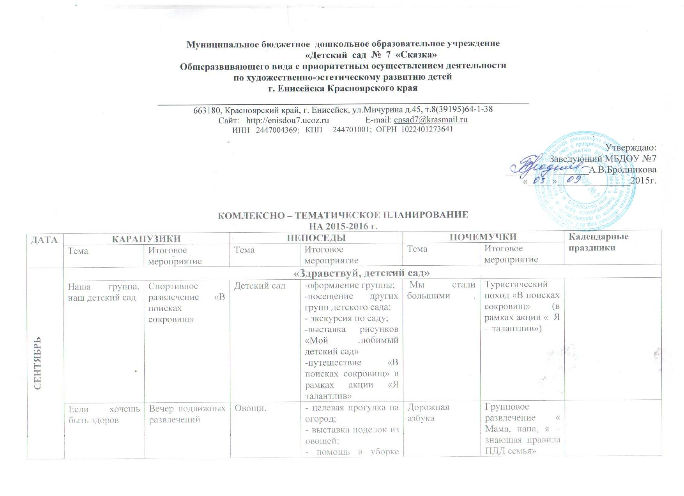

|  |  |  |  |  |  |  |  |
| --- | --- | --- | --- | --- | --- | --- | --- |
|  | Мои друзья | Выставка детского творчества «Мои друзья» (рисование, аппликация, лепка) | Фрукты. | -инсценировка « Хороводная огородная»;  - выставка поделок из фруктов;  - помощь в окапывании садовых деревьев; | Осенняя прогулка | Оформления гербария в группе | **18 – День работников леса** |
| Русские народные сказки | Театральная постановка «Теремок» | Осень | - экскурсия в осенний парк;  - выставка работ «Золотая осень»;  -конкурс «Осенняя радуга» | Наш любимый детский сад | Выставка детского рисунка «Мои друзья» | **27 – День дошкольного работника** |
| **ОКТЯБРЬ** | **« Осень золотая»** | | | | | | |
| Дары Осени. Овощи и фрукты | Выставка детского творчества «Дары осени» (аппликация, рисование, лепка) | Деревья | -экскурсия в парк;  - создание композиций из засушенных листьев;  - сбор опавших листьев, плодов рябины, семян различных деревьев;  - труд на участке детского сада | Приметы осени | Выставка творческих работ в ДОУ « Осенняя радуга» | **1 – День пожилых людей** |
| «Осень, какая она» Природные изменения | Развлечение «Осень золотая, в гости к нам пришла» | Дикие животные | -выставка (конкурс) рисунков (фотографий);  диких животных;  - викторина «В мире животных»;  -конструирования зоопарка. | Осень – припасиха | Развлечение (совместно с родителями) «Осенний марафон» | **4 – Всемирный день животных** |
| Лес. Грибы и ягоды | Создание коллажа из природного материала «Дары леса» | Домашние животные | - выставка рисунков (фотографий);  домашних животных;  - викторина «В мире животных»;  - конструирования фермы. | Проект «Неделя безопасности | Блиц – турнир «Безопасность» |  |
| Животные осенью | Выставка детского творчества «Животные осенью» (рисование, аппликация) | Игрушки | - вечер рассказов «Моя любимая игрушка»;  -мини музей «Раньше и сейчас»;  -дидактическая игра «Раньше и сейчас» | Перелет птиц и подготовка лесных жителей к зиме | Проект совместного изготовления кормушек (родители, дети педагоги) | **9 – День работников сельского хозяйства и перерабатывающей промышленности** |
| **НОЯБРЬ** | **«Моя Родина»** | | | | | | |
| Мой дом, моя улица | Выставка детского творчества «Моя улица» (аппликация, рисование) | Одежда | - развлечение «Модница»;  -дидактическая игра «Раньше и сейчас» | Мой родной город | Оформление проекта «Мой родной город» | **4 – День Народного единства РФ** |
| Город, в котором я живу | Создание альбома «Город, в котором я живу» | Обувь | - мини музей «Детская обувь»;  -дидактическая игра «Раньше и сейчас» | Край, в котором я живу | Создание альбома «Флора и фауна нашего края» |  |
| Мама, папа, я – дружная семья | Создание альбома «Моя Семья» | Мебель | - экскурсия «Групповая комната»;  -творческая игра «Преврати эту форму в любой предмет мебели»;  -дидактическая игра «Раньше и сейчас» | Моя страна – Россия | Создание уголка в группе «Символики России» | **21 – Всемирный день приветствий** |
| День матери | Праздник «Моя мамочка» | День матери | -развлечение « При солнышке - тепло, при матери - добро»  -галерея «Портрет матери»;  -вечер поэзии «Знакомство с Есениным» | День Матери | Концерт «Мама-счастье моё!» Фотовыставка «Моя семья» | **25 – День матери** |
| **ДЕКАБРЬ** | **«Здравствуй, гостья зима»** | | | | | | |
| Зимушка-зима! | Вечер загадок «Зима белоснежная» | Зима | - экскурсия в зимний парк;  - выставка рисунков «Зимушка-зима»;  -зимний дизайн группы;  - постройка снежной горки, ледяных дорожек. | Красота зимней природы | Вечер поэзии « Красавица зима» | **1 – Праздник народных игр** |
| Одежда | Выставка детского творчества «Одежда» (рисование, аппликация) | Зимующие птицы | -выставка «Птицы нашего края»;  - экскурсия в парк;  - изготовление кормушек; | Как звери и птицы зимуют | Выставка рисунков «Зимующие птицы»; Викторина « Про жизнь диких животных» | **11 – День детского телевидения** |
| Зимние развлечения | Конкурс - фотосессия «Хорошо зимой!» | Новогодние традиции | - мини музей «Новогодний калейдоскоп»;  - выставка елочных украшений; | Жизнь на Севере нашего края | Создание альбома «Жизнь на Севере», создание макета «Далёкий Север» |  |
| Новый год! | Новогодний утренник | Новый год | - украшение группы к Новому году - новогодний утренник;  - конкур новогодних поделок;  - выставка рисунков. | Здравствуй, Новый год! | Утренник «Новый год стучится в дверь!» | **Новый год** |
| **ЯНВАРЬ** | **« Народные традиции»** | | | | | | |
| Каникулы |  | Каникулы | -прощание с ёлкой;  -святочные гулянья;  - музыкальный вечер «Зимушка!» (стихи, песни, танцы, сценки на зимнюю тему) | Каникулы |  |  |
| Домашние и дикие животные | Создание альбомов «Домашние животные» и «Дикие животные» | Зимние забавы | - экскурсия на городской каток;  - постройка снежной крепости;  - составление коллажа «Зимние забавы» | Рождественские вечера | Групповое развлечение «Колядки» | **11-всемирный день спасибо** |
| Птицы лесные | Выставка детского творчества. Создание кормушек из бросового материала. | В гостях у сказки | - викторина «В гостях у сказки»;  -выставка детского творчества «Мой любимый сказочный герой»;  - акция «Подари книгу детскому саду»;  - изготовление театров по сюжетам сказок из нестандартного оборудования; | Крещение на Руси | Просмотр презентации |  |
| Птицы домашние | Выставка детского творчества «Мир птиц» (аппликация, рисование, конструирование) | Посуда | - целевое посещение кухни детского сада;  - развлечение «У русского самовара» (правила этикета);  -дидактическая игра «Раньше и сейчас»  -мини музей «Бабушкина посуда» | Зимние забавы | Фотовыставка «Мы - за здоровый образ жизни» |  |
| **ФЕВРАЛЬ** | **«Профессии людей»** | | | | | | |
| Труд помощника воспитателя | Создание альбома «Мамины помощники» | Народная игрушка | - мини-музей «Игрушки народных мастеров»;  - выставка глиняных игрушек. | Необычные профессии | Выставка иллюстративного материала | **8 – День российской науки** |
| Труд повара, посуда | Развлечение «Хлеб – всему голова» | Профессии | - целевое посещение прачечной и кабинете мед. сестры;  - экскурсия на кухню детского сада;  - фотоальбом «Профессии родителей»; | Профессии наших родителей | Создание фото-альбома «Все работы хороши» | **17 – День проявления доброты** |
| Труд врача | Создание альбома «Профессии моих родителей» | День Защитников Отечества | -фотовыставка «В объективе папа»;  -развлечение «Зарница»;  -мини музей «Боевая техника» | День защитника отечества | Спортивный досуг «Папа-самый лучший друг» | **21 – Международный день родного языка**  **23 – День защитника Отечества** |
| День защитника Отечества | Выставка детского творчества (рисование, аппликация)  Различение «Вечер отцов» | Транспорт | - целевая прогулка по близлежащим улицам;  - викторина «ПДД»;  - беседа с инспектором ГИБДД;  -д/и «Раньше и сейчас» | Техника на службе человека | Выставка игрушек |  |
| **МАРТ** | **«Встречаем весну - красну»** | | | | | | |
| Праздник мам и бабушек» | Праздник 8 Марта | Мамин праздник | - конкурс чтецов «Милой мамочке моей это поздравленье…»;  - выставки рисунков «Моя мама»;  - утренник «Моя мама – лучшая на свете!» | Маму я свою люблю | Развлечение «Мамочка любимая!» Изготовление праздничных открыток «Подарок для мамочки» | **4- День бабушек**  **8 – Международный женский день** |
| «Весенние приметы» | Выставка детских работ «Кап, кап, капает капель» (рисование, аппликация) | Масленичная неделя | - экскурсия в весенний парк;  - выставка рисунков «Весна красна!»;  -развлечение «Масленица!» | Масленица | Весенние потехи и забавы |  |
| Мир рыб. Аквариум | Коллективная работа «Рыбы в аквариуме» | Цветы | -выставка поделок «Цветы из бросового материала»;  -огород на подоконнике (посев семян и уход за ними) | Мы – друзья природы | Викторина «Друзья природы». |  |
| Весенние забавы | Вечер весенних развлечений | Растения | - создание альбома «Зелёная аптека»;  -книга «Интересная история одного растения» | А что в лесу весной? | Создание коллажа | **27 – Международный день театра** |
| **АПРЕЛЬ** | **«Земля – наш общий дом»** | | | | | | |
| Домашние животные и их детеныши | Выставка детского творчества «Домашние животные» (рисование, аппликация, лепка) | Перелетные птицы | --выставка «Птицы нашего края», «Птицы России» (лепка, рисование, аппликация);  - экскурсия в парк «Птичьи голоса». | Природные богатства нашей Родины» | Групповая выставка «Кладовая Хозяйки Медной горы» | **1 – День смеха**  **1 – Международный день птиц**  **2 – Международный день детской книги** |
| Дикие животные и их детеныши | Развлечение «В мире животных» | День космонавтики | -планетарий «Космос рядом»;  -выставка работ «Полет к звездам». | Космос и далекие звезды | Изготовление макета солнечной системы | **7 – Всемирный день здоровья**  **12 –День космонавтики** |
| Весенние работы в саду и в огороде | Выставка семейного творчества «Весенняя фантазия» | Домашние птицы | -выставка «Домашние птицы» (лепка, рисование, аппликация);  -создание птичника ( из различных материалов). | Народно–прикладное искусство моего края | Групповая выставка предметов изготовленных народными умельцами | **23 – День книг** |
| Птицы прилетели |  | Пасхальная неделя | -развлечение «Пасхальная ярмарка»;  -выставка детско-взрослая «Пасхальное яйцо» | Пасхальная неделя | Творческая выставка «Христова Пасха» |  |
| **МАЙ** | **«Человек и мир природы»** | | | | | | |
| Дорожная безопасность | Выставка детского творчества.  Сюжетно-ролевая игра по правилам дорожного движения | День Победы | - выставка детско-взрослых работ «Пусть всегда будет солнце…»  -экскурсия к мемориалу;  -книга Памяти | День Победы. | Праздник «День Победы» | **1 – Праздник весны и труда** |
| Пожарная безопасность | Сюжетно-ролевая игра по правилам пожарной безопасности | Моя семья | - спортивные соревнования «Мама, папа, я – спортивная семья»;  - выставка семейных фотографий «Как мы играем дома»;  - посадка цветов на участке детского сада, группы (совместно с родителями);  -родословная. | Моя дружная семья. | Выставка детских рисунков; Создания фото-альбома «Моя семья» | **9 – День Победы** |
| Мир насекомых | Выставка детского творчества «Насекомые» (аппликация, рисование, лепка, оригами) | Насекомые | -просмотр мультфильмов о насекомых «Муравьишко», «Лунтик»;  -мини-музей «Насекомые». | Травы, цветы. листья. | Выставка рисунков «Цветущая весна» | **15 – Международный день семьи**  **18 – Международный день музеев** |
| Деревья и кустарники | Коллективная работа «весенний лес» | Неделя Пушкина | -вечер чтецов «Лукоморье»;  -викторина по сказкам А.С. Пушкина « В гости к золотой рыбке»;  -коллаж по сказкам. | До свиданья, детский сад! | Выпускной бал | **27 – Всемирный день библиотек** |
| **ИЮНЬ** | **Здравствуй, лето!** | | | | | | |
| Ура, лето! | Оформление коллажа  «Ах, лето, лето» | Неделя защиты детей | - развлечение «День защиты детей»;  -вечер стихов о мире, о детях; |  |  | **1- День защиты детей** |
| Мир цветов | Выставка детского творчества (рисование, аппликация) | Лето | - выставка рисунков «Лето»;  - прогулка в летний парк; |  |  |  |
| Моя Любимая Игрушка | Мини-музей любимых игрушек | Неделя дружбы | - конкурс плакатов «Дружат дети на планете»;  - составление фотоальбома группы «Наши дружные ребята»;  - досуг «Дружба верная…» (по мотивам художественных и музыкальных произведений). |  |  |  |
| Удивительный мир воды | Вечер экспериментов с водой | Неделя мультфильмов | - просмотр мультипликационного фильма;  - сюжетно-ролевая игра «Художники-мультипликаторы»;  - выставка работ (рисование, лепка, художественное конструирование, аппликация) «Любимые герои мультфильмов». |  |  |  |